**中神通大地云控——IP可视化功能介绍**

在线文档： http://www.trustcomputing.com.cn/bbs/viewthread.php?tid=2128



urlWord文档：https://www.trustcomputing.com.cn/help/zst_ipmap.docx

## 引子——从《碟中谍8》看IP可视化的重要性



《碟中谍8》中，阿汤哥Team收到沉没潜艇坐标后发现不对劲，地图上显示的是非洲好望角，Team急中生智做了个坐标变换，终于映射到了北冰洋，由此可见数字化的坐标还是要可视化才能充分体现其价值。

中神通大地云控系统（以下简称“大地云控”）在WEBAdmin管理页面中有多种应用场景和几十个具体功能中都嵌入了IP可视化技术，以下依次介绍IP可视化技术和具体应用场景。

## 中神通大地云控IP可视化技术简介

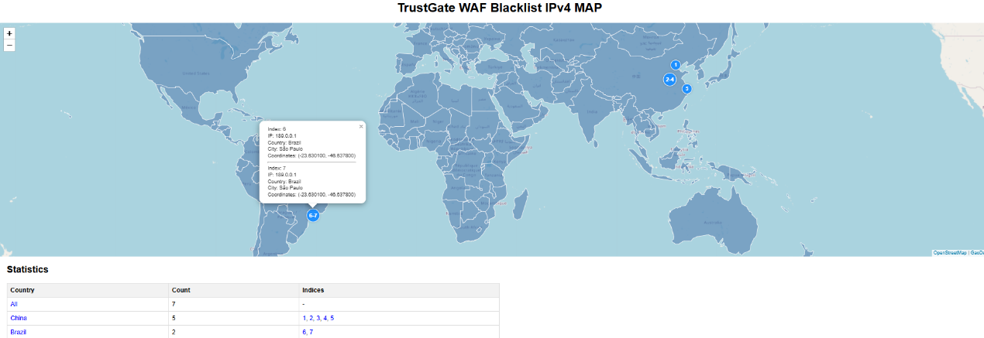

**图1 中神通大地云控IP可视化示意图**

中神通大地云控将数字化的IP地址在世界地图中可视化、具象化显示，效果如图1所示。

中神通大地云控自主研发的IP可视化技术具有以下特点：

* 前端、后端源代码均是自主研发，自主可控
* IPv4 & IPv6 MaxMind本地数据库，无需第三方联网API，无需注册，无需人机认证，没有访问频率限制
* Openstreet（需要外网）、高德双地图，精确到城市或国家
* https加密显示，基于自带的WEB服务器
* 同步提供原始IP列表下载
* Pop卡片窗口显示可跳转URL或其它信息
* 重叠坐标叠加显示
* 图标带数据源序号
* 下方国别统计表格按多少排序并显示具体序号
* 点击序号在上方地图中高亮显示
* 大地图的节点URL可以是下级地图的入口
* 数据源可以定义每个IP的URL或自定义信息
* 自定义信息可以包含多个链接，支持HTML语法
* IPv4、IPv6、IPv4 cidr网段、IPv6 cidr网段 混合数据输入，最大/最后1000条（可调整 ）
* 8.8.8.8等anycast IP用注册地代表，局域网等没有查询结果的IP用中国代表
* 同一组IP可以用多张地图表达不同的主题，有的地图节点URL是测速探针，有的地图节点URL是管理地址，有的地图节点URL是用户门户，有的地图节点URL是购买地址商品链接等等
* 可以直链访问某一个IP，例如：ipmap?marker=10，直接在地图中高亮显示第10个数据源，并弹出Pop窗口，显示详细信息

## 三、中神通大地云控具备IP可视化的功能介绍

**3.1 状态监控**

对ServerStatus状态监控的标准功能进行了升级，实现了“客户端公网IP”的IP可视化目标，达到了“开局一幅图，有图有链接”、“一张蓝图干到底”的理想效果，如下图2所示：

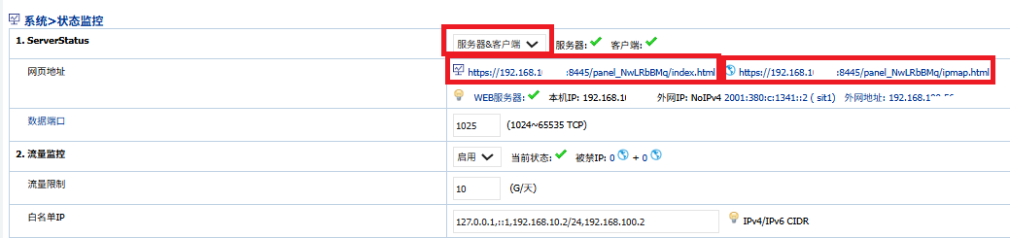

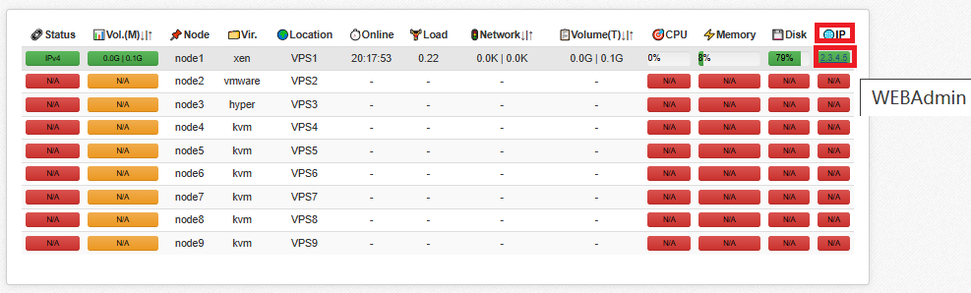

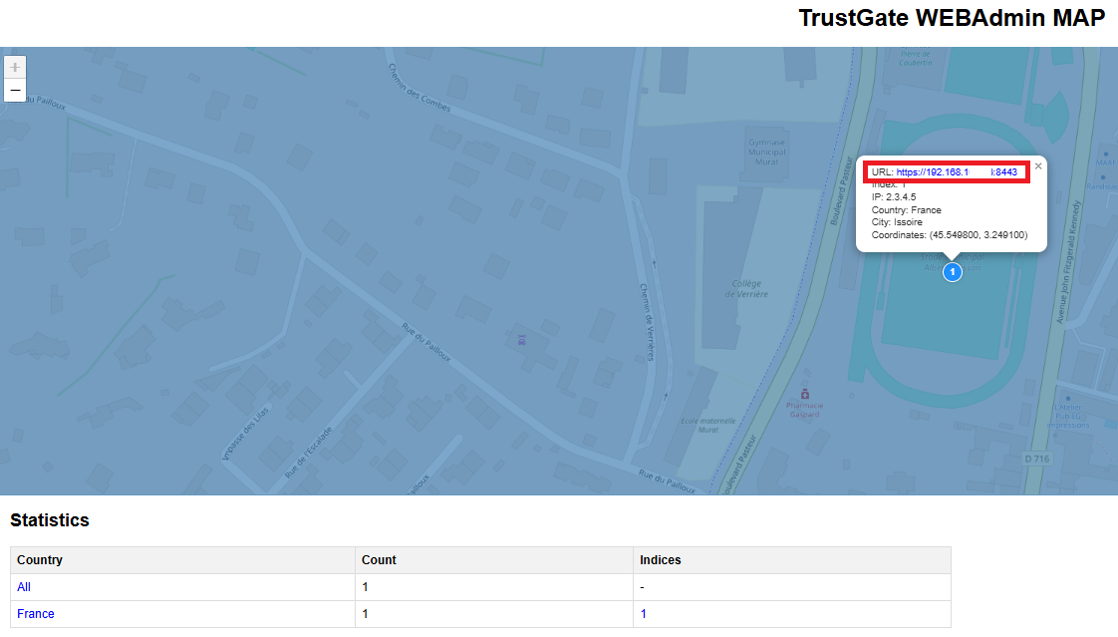

**图2 中神通大地云控状态监控面板IP可视化示意图**

1、状态监控客户端收集自身的公网IP地址以及WEBAdmin管理地址URL（公网IP或域名以及端口）发送给服务端，服务端再用这两者实现IP可视化及点击跳转客户端WEBAdmin管理地址URL的效果，相当于SD-WAN的集中控制和可视化状态监控与管理

2、为了在小范围内公开发布状态监控页面和IP可视化页面，使用了本地WEB服务器并对发布的URL进行了随机化处理，防止暴力猜测URL

例如：https://192.168.1.88:8445/panel_NwLRbBMq/ipmap.html

**3.2日志统计**

对19种日志的当前日志和历史日志的日志统计功能进行了升级，针对“活跃用户统计”实现了TOP100 “源IP”的可视化目标，如下图3所示：

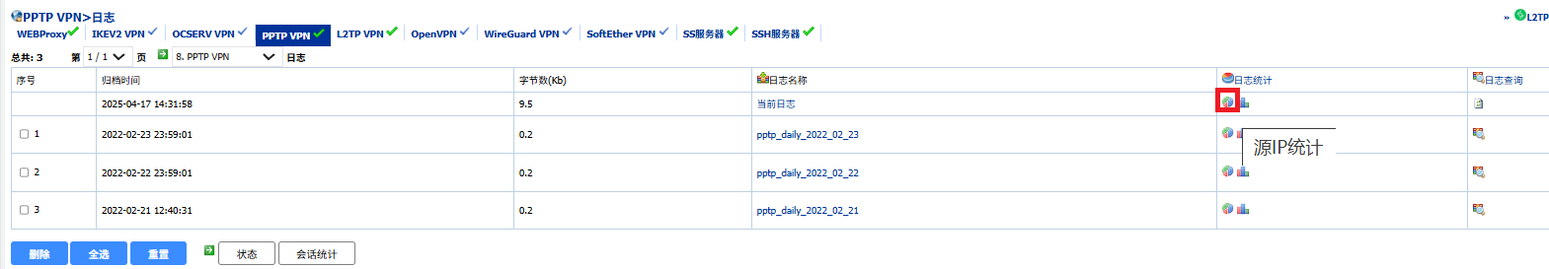

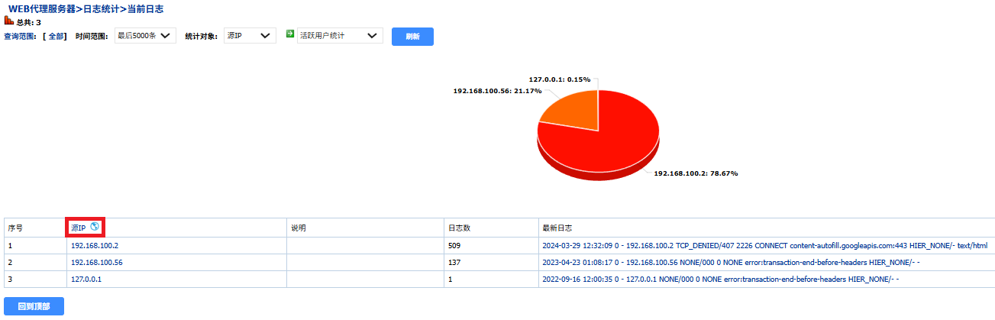

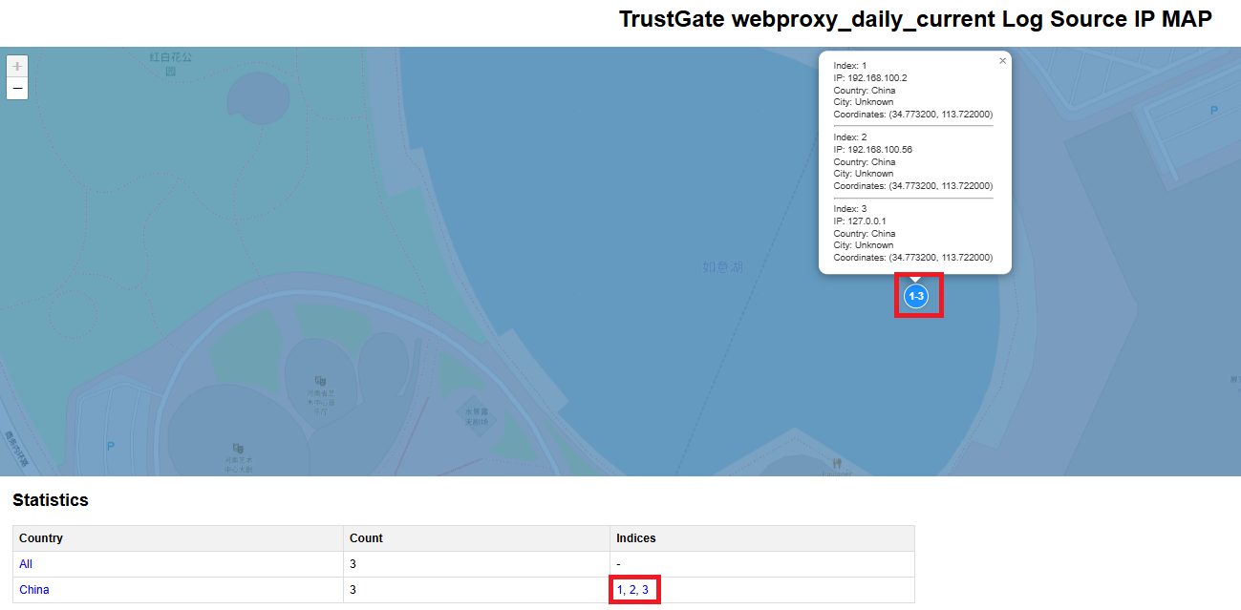

**图3 中神通大地云控日志统计IP可视化示意图**

**3.3 用户状态**

对WEB代理、IKEv2 VPN、OCSERV VPN、PPTP VPN、L2TP VPN、OpenVPN、WireGuard VPN、SSH等8种服务的用户状态显示进行了升级，实现了“真实IP”的可视化目标，如下图4所示：



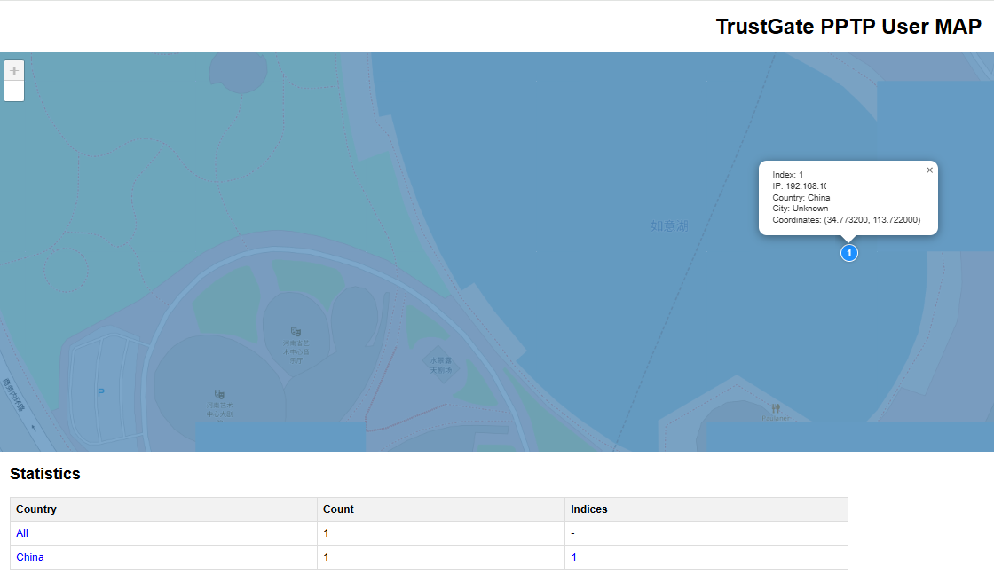

**图4 中神通大地云控用户状态IP可视化示意图**

**3.4 会话状态**

对IPv4、IPv6的TCP、UDP、ICMP、其它等16种类型的会话状态显示进行了升级，实现了“来源IP”及“目的IP”的可视化目标，如下图5所示：

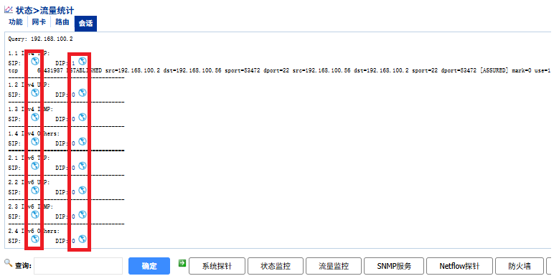

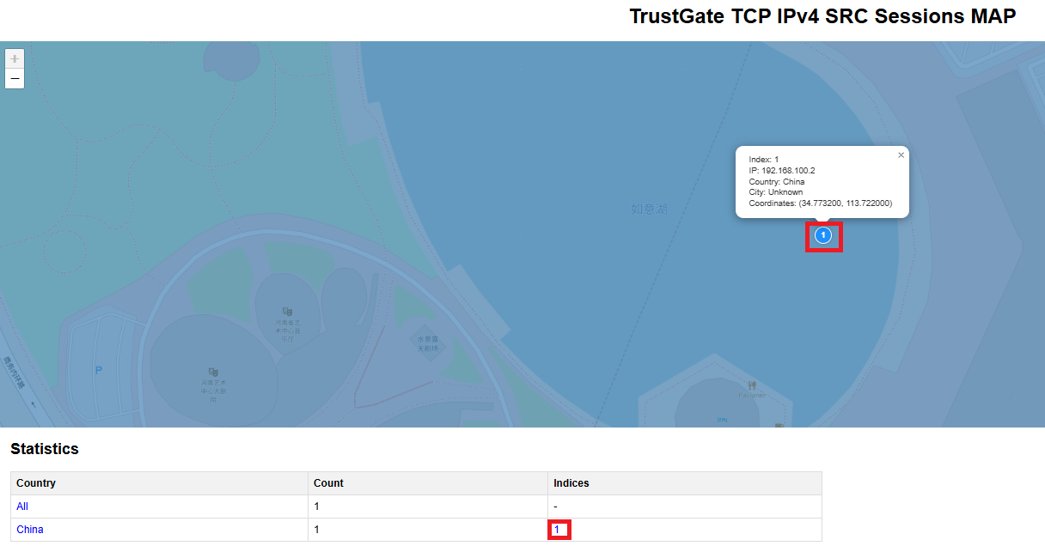

**图5 中神通大地云控会话状态IP可视化示意图**

**3.5 IP列表**

对主机防火墙各类IP列表功能进行了升级，实现了TOP1000 “IP成员”的可视化目标，如下图6所示：

IP列表包括：

* 4个WEBAdmin、WEB、WEBProxy、SSH等防暴力破解黑名单IP列表
* 2个手工管理的IPv4、IPv6黑名单IP列表
* 2个由DNS和WEB而起的自动生成的IPv4、IPv6黑名单IP列表
* 2个由流量统计与控制而起的自动生成的IPv4、IPv6黑名单IP列表

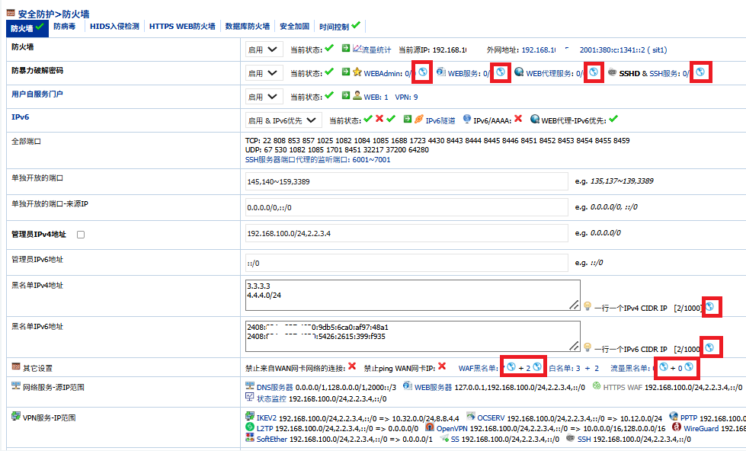

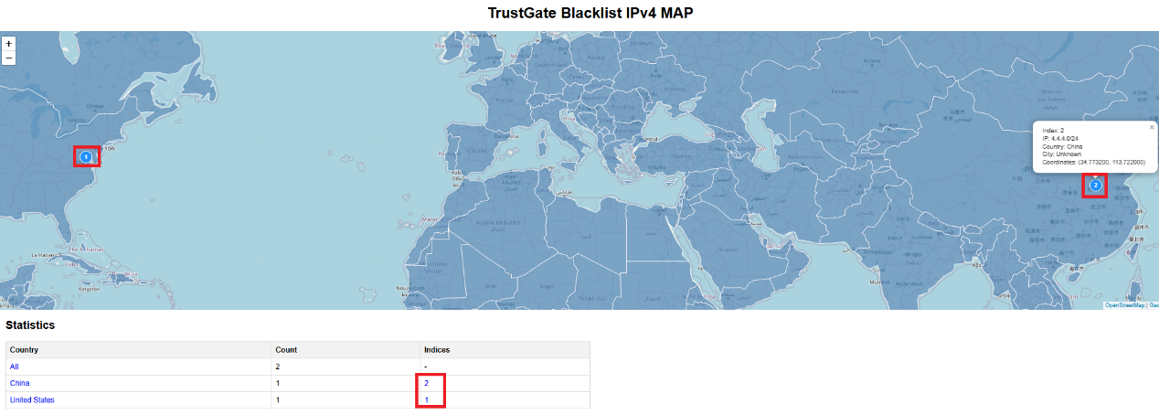

**图6 中神通大地云控IP列表的IP可视化示意图**

**3.6 策略列表**

对系统概要、WARP、IPv6隧道、GRE、VXLAN、TCP转换、S2S/IPSec VPN、全部VPN/SS/SSR/SSH客户端的策略列表显示功能进行了升级，实现了“对端IP”的可视化效果，如下图7所示：

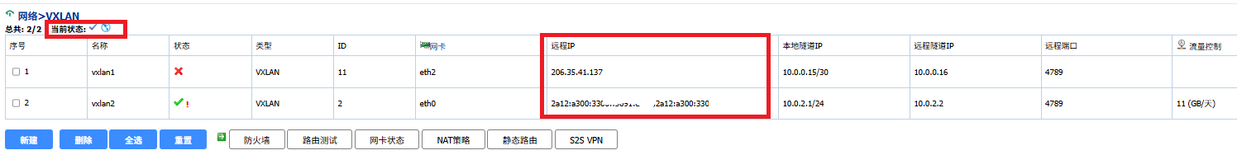

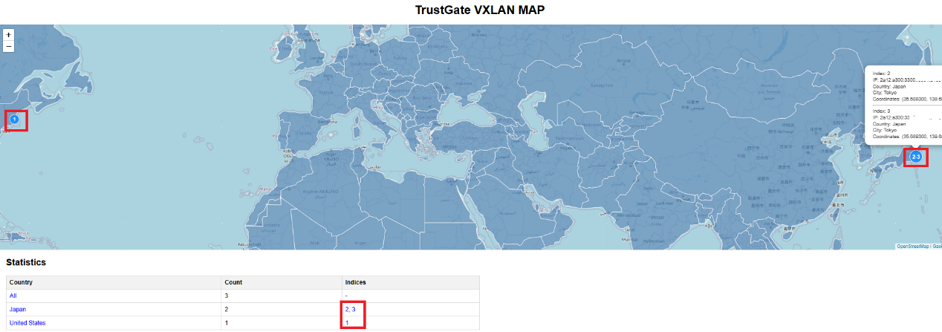

**图7 中神通大地云控策略列表IP可视化示意图**

## 四、总结

**大地云控系统 + IP可视化 = 数字化可视化智能网关系统**

IP可视化技术将IP地址具象化，可以辅助管理员快速查看对象IP集合的地理位置，方便管理员快速理解、制定网络及安全策略，配合大屏显示将更具视觉冲击力和全局展示力，是一种给力的生产率提升工具，中神通大地云控永久免费提供各种IP可视化功能。

## 联系方式

武汉中神通信息技术有限公司

联系人：胡先生

手 机：+86-13607188723

QQ号：390226588

QQ群：233482006

官 网：http://www.trustcomputing.com.cn/cn/index.php/product/dns-url

微信公众号名称：中神通信息

微信号：utmwall

